18 мая 2020 год
Понедельник  (подготовительные группы)  Кружок «Ребята-Роботята» | Тема: Создай свой собственный город. Майло продавец еды.
 | Цель занятия: учить детей управлять роботом с помощью сенсорного контроллера. Ориентироваться по тематическим картам. Выстраивать маршрут с помощью тематических карт. Развивать у детей логическое мышление и способности решать различные задачи. Учить фантазировать и перевоплощать mTiny.
-Ребята, вы любите ходить в магазины?
Дети: да, очень.
-А что вы покупаете в магазинах?
-Еду, игрушки, одежду, посуду, инструменты…
-Молодцы!
-Ребята, давайте разомнемся и проведем физкульт минутку.

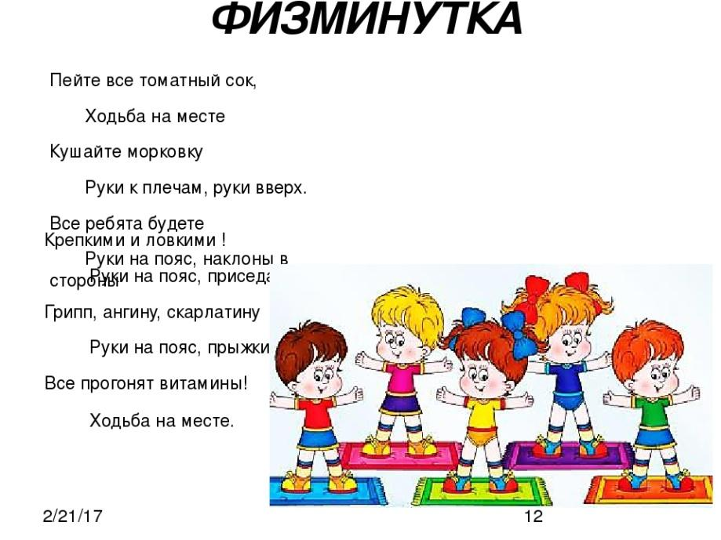

-Ребята, Майло работает продавцом еды.И ему нужно ехать на работу, давайте вместе построим дорогу по которой ему нужно проехать от дома до магазина. Кого Майло встретит на пути?
(ответы детей)
-А теперь возьмите карты с кодами управления и составьте маршрут.
Так как у вас дорожки разные получились, расскажите кого встретил Майло на пути.
-Молодцы, ребята!
А теперь расскажите, что вам понравилось больше всего, что интересное вы узнали, и как еще хотели бы поиграть?
Спасибо, мне тоже с вами и Майло было интересно.

